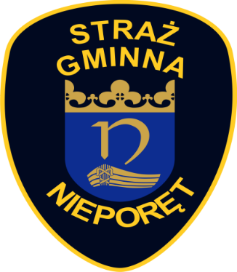
chorujesz TY...
RAZ DWA TRZY

Zgodnie z mazowiecką uchwałą antysmogową:

OD 1 STYCZNIA 2023 ROKU
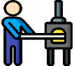
Nie wolno używać kotłów na węgiel lub drewno „bezklasowych”, czyli nie spełniających wymogów dla klas 3, 4 i 5 wg normy PN-EN303-5:2021


Nie wolno uzywać kominków, które nie spełniają wymogów ekoprojektu lub istniejące kominki muszą być wyposażone w urządzenia ograniczające emisję pyłu do wartości określonych w ekoprojekcie

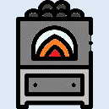
OD 1 STYCZNIA 2028 ROKU
Nie wolno używać kotłów na węgiel lub drewno klasy 3 lub 4 według normy PN-EN303-5:2012


W granicach administracyjnych gmin wchodzących w skład powiatu legionowskiego nie wolno stosować węgla kamiennego oraz paliw stałych produkowanych z wykorzystaniem tego węgla


WYJĄTEK: Użytkownicy kotłów klasy 5 według normy PN–EN 303–5 : 2012, które zostały zainstalowane przed 11 listopada 2017 r. oraz użytkownicy kotłów/kominków spełniających wymogi ekoprojektu uruchomionych przed 1 czerwca 2022 r. w istniejących budynkach będą mogli je eksploatować i stosować w nich paliwa stałe do końca ich żywotności.
